- Ao clicar no botão mostrar da tela de Consulta Integração Financeira 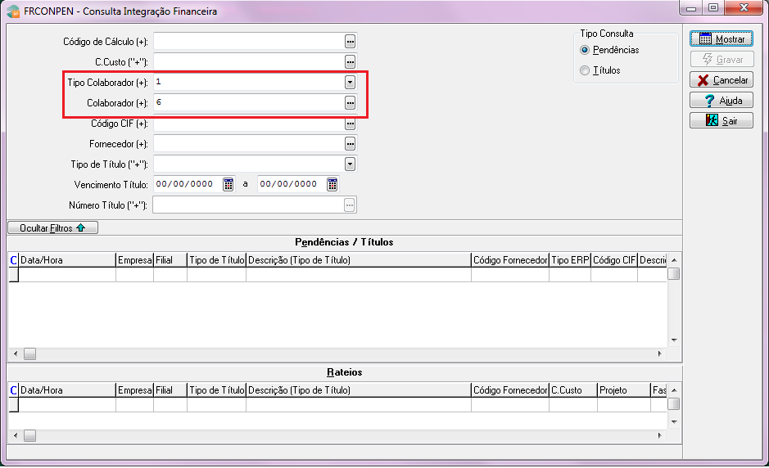

E ocorrer esta mensagem: 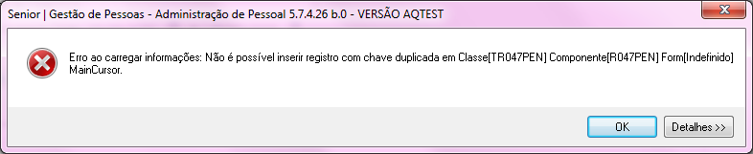

**- Siga os procedimentos abaixo**

- Conectar no CBDS, e acessar o menu Ferramentas>Recursos do Banco>Regra para ordenação customizada  
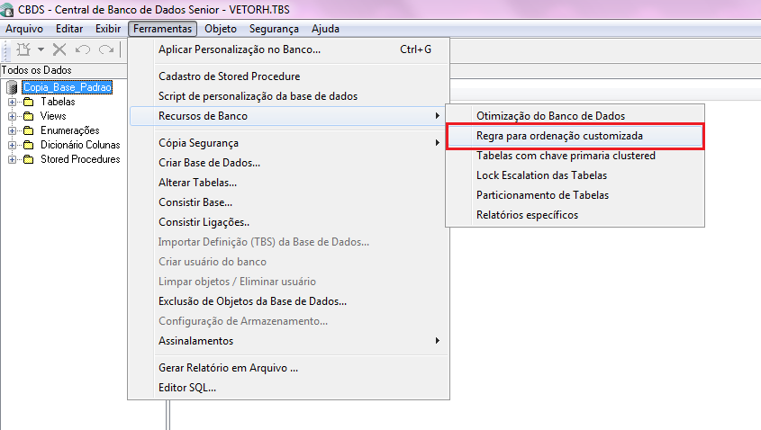

- Habilite a opção “Usa Collation”  
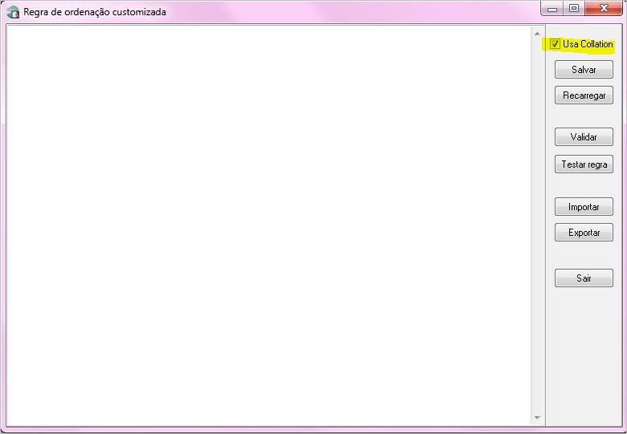

- Acessar o [link](https://documentacao.senior.com.br/tecnologia/6.2.34/index.htm#bancos-de-dados/sql-server/menu_ordenacao.htm?) das Regras Homologadas e acesse a regra referente ao banco de dados que você está utilizando.

- Escolha a regra do banco de dados que você esta utilizando, e cole no CBDS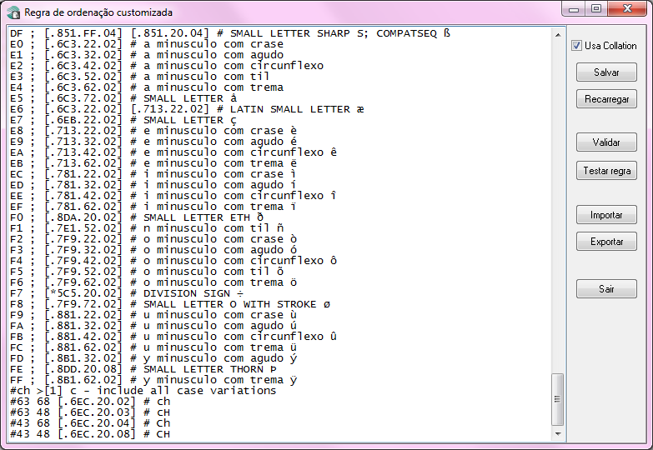

- Clique em **Validar** e depois **salvar.**  
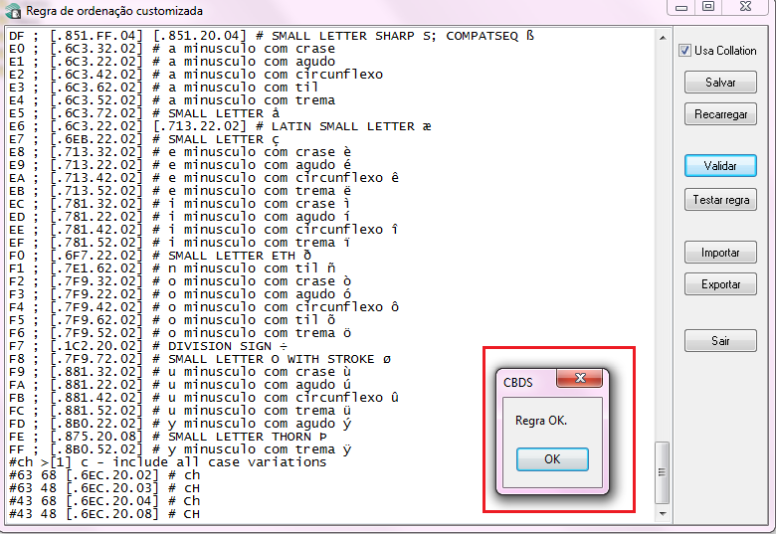

- Feche o sistema e abra novamente, realize a consulta na tela, não será mais exibido a mensagem  
